**FE-XXX (TH SarabunPSK,ขนาด 14,หนา)**

**ชื่อบทความภาษาไทย (TH SarabunPSK,ขนาด 18, หนา, จัดกลาง)**

**Manuscript Title (TH SarabunPSK,ขนาด 18, หนา, จัดกลาง)**

(เว้น 1 บรรทัด)

ชื่อ นามสกุล1 ชื่อ นามสกุล1 และ ชื่อ นามสกุล1,2* (TH SarabunPSK, ขนาด 14, จัดกลาง)

Name Surname1, Name Surname 1 and Name Surname 1,2* (TH SarabunPSK,ขนาด 14, จัดกลาง)

1ภาควิชาวิศวกรรมการอาหาร คณะวิศวกรรมศาสตร์ กำแพงแสน มหาวิทยาลัยเกษตรศาสตร์ วิทยาเขตกำแพงแสน จ.นครปฐม

2สถาบันวิจัยและพัฒนา มหาวิทยาลัยเทคโนโลยีราชมงคลธัญบุรี อ.ธัญบุรี จ.ปทุมธานี (TH SarabunPSK,ขนาด 12, จัดกลาง)

1Department of Food Engineering, Faculty of Engineering at Kamphaengsean, Kasetsart University, Kamphaengsean Campus, Nakorn Pathom, THAILAND (TH SarabunPSK New, ขนาด 12, จัดกลาง)

2Institute of Research and Development, Rajamangala University of Technology Thanyaburi, Thanyaburi, Pathumthani, THAILAND

*Corresponding Author E-mail: journal@ku.ac.th

(เว้น 1 บรรทัด)

**บทคัดย่อ (TH SarabunPSK, ขนาด 14,หนา)**

บทคัดย่อเป็นการสรุปเนื้อหาทั้งหมดของงานวิจัย โดยทั่วไปจะอยู่ในรูปแบบของย่อหน้าเดียวและไม่ควรมีการอ้างอิง รูปภาพ หรือกราฟ ภายในบทคัดย่อควรครอบคลุมถึงประเด็นสำคัญของงานวิจัยทั้งหมด รวมถึงวัตถุประสงค์ การออกแบบการทดลอง วิธีการทดลอง ผลลัพธ์ที่สำคัญ และบทสรุปหรือข้อสรุปของคุณ บทคัดย่อควรอยู่ใต้ข้อมูลผู้เขียน ใช้คำว่า "บทคัดย่อ" เป็นชื่อหัวข้อ ใช้ฟอนต์ TH SarabunPSK ขนาด 14 ตัวหนา จัดชิดขอบซ้ายตามคอลัมน์ บทคัดย่อจะต้องเป็นภาษาไทย ใช้ฟอนต์ขนาด 14 ตัวอักษร กำหนดระยะห่างบรรทัดเป็น Single และมีความยาวไม่เกิน 300 คำ (TH SarabunPSK, ขนาด 14)

**คำสำคัญ:** วิธีการส่งบทความ, รูปแบบบทความ, รูปแบบตัวอักษร (มีจำนวน 3 คำขึ้นไปแต่ไม่เกิน 5 คำ ระยะห่างระหว่างบทคัดย่อ 6 points) (TH SarabunPSK, ขนาด 14)

(เว้น 1 บรรทัด)

**Abstract** (TH SarabunPSK, ขนาด 14, หนา)

An abstract summarizes, (usually) in single paragraph and have no reference, graph or picture. The major aspects of the entire paper including purpose, experimental design or methods, major findings and a brief summary of your interpretations and conclusions. The abstract is to be below the author information. Use the word “Abstract” as the title, in 14-point TH SarabunPSK, boldface type, align left relative to the column. The abstract must be in English is to be in 14-point, single-spaced type, Maximum length should be 300 words. (TH SarabunPSK, ขนาด 14)

**Keyword:** Immediately after the abstract, provide a maximum of 5 keywords (but not less than 3 words)   
(TH SarabunPSK, ขนาด 14)

(เว้น 1 บรรทัด)

**บทนำ** (TH SarabunPSK, ขนาด 14, หนา)

ตัวบทความพิมพ์ด้วยโปรแกรมไมโครซอฟต์เวิร์ด (Microsoft Word for Windows) โดยใช้รูปแบบอักษรเป็น TH Saraban PSK เท่านั้นทั้งฉบับ (ขนาดของตัวอักษรให้ดูในรายละเอียดของแต่ละหัวข้อ) ความยาวไม่ควรเกิน 12 หน้า (นับรวมรูปภาพ ตาราง และเอกสารอ้างอิง) ซึ่งรายละเอียดในส่วนต่าง ๆ ต้องเป็นดังนี้

**ขนาดกระดาษต้นฉบับ** ใช้กระดาษขนาด A4 สีขาว พิมพ์แบบ Portrait โดยตั้งค่าหน้ากระดาษ (page setup)

ส่วนระยะขอบ (Margins) ดังนี้ ด้านบน (Top) 1 นิ้ว ด้านล่าง (Bottom) 0.75 นิ้ว

ด้านซ้าย (Left) 1 นิ้ว ด้านขวา (Right) 0.75 นิ้ว

เนื้อหา (Text) : ประกอบด้วยส่วนต่างๆ คือ บทนำ อุปกรณ์และวิธีการ ผลและวิจารณ์ สรุป กิตติกรรมประกาศ (ถ้ามี) และเอกสารอ้างอิง ทุกส่วนให้ทำตามข้อกำหนดดังนี้คือ

เมื่อขึ้นเนื้อหาหัวข้อใหม่ ให้เว้น 1 บรรทัดเสมอ (ย่อหน้าต่าง ๆ ในส่วนเดียวกันไม่ต้องเว้นบรรทัด) โดย บทนำ อุปกรณ์และวิธีการ ผล วิจารณ์ผล สรุป และเอกสารอ้างอิง กำหนดให้ใช้อักษร TH Saraban PSK ขนาด 14 points พิมพ์ตัวหนา (ฺBold) กำหนดระยะห่างบรรทัด (Line spacing) เป็น Single จัดชิดขอบซ้าย หากมีหัวข้อย่อยให้ใช้ขนาดเดียวกันแต่พิมพ์ตัวเอียงหนา

ส่วนของเนื้อหาในแต่ละย่อหน้า กำหนดให้ใช้อักษร TH Saraban PSK ขนาด 14 points กำหนดระยะห่างบรรทัด (Line spacing) เป็น Single บรรทัดแรกของแต่ละย่อหน้าให้เยื้องเข้ามาทางขวา 0.5 นิ้ว และจัดข้อความแต่ละย่อหน้าแบบข้อความชิดขอบแบบไทย (Thai distributed)

เนื้อหาในส่วนบทนำกล่าวถึงปัญหา ที่มา วัตถุประสงค์การวิจัย และรวมถึงการตรวจเอกสาร (Literature review) ด้วย

(เว้น 1 บรรทัด)

**อุปกรณ์และวิธีการ**(TH SarabunPSK, ขนาด 14, หนา)

*หัวข้อย่อย* (TH SarabunPSK, ขนาด 14, ตัวเอียงหนา)

**การเขียนอุปกรณ์วิธีการ**ควรประกอบด้วย คำอธิบายเกี่ยวกับเครื่องมือและอุปกรณ์ที่ใช้ในการทดลอง คำอธิบายถึงวิธีการที่ใช้ทดลอง ไม่จำเป็นต้องอธิบายวิธีการทดลองที่เป็นมาตรฐานที่ถูกยอมรับโดยทั่วไปอยู่แล้ว แต่ให้ระบุการอ้างอิงวิธีมาตรฐานนั้นที่ถือว่าเป็นแบบฉบับ การเขียนอุปกรณ์และวิธีการ ให้เขียนเป็นส่วนเดียวกัน ไม่ต้องแยกหัวข้อ

(เว้น 1 บรรทัด)

**ผลและวิจารณ์**

เป็นการเสนอผลของการวิจัย ซึ่งอาจจะมีตารางหรือภาพประกอบการอธิบาย คำอธิบายควรกะทัดรัด โดยใช้อักษร TH Saraban PSK ขนาด 14 points (หรือเล็กกว่า แต่ยังต้องสามารถอ่านได้อย่างชัดเจน) กำหนดระยะห่างบรรทัด (Line spacing) เป็น Single ส่วนการวิจารณ์ผลการทดลองหรือการวิจัย เป็นการเขียนบรรยายโดยมีลักษณะดังต่อไปนี้

(1) เพื่อให้คล้อยตามถึงความสัมพันธ์หรือหลักการที่มาจากผล

(2) สนับสนุนหรือคัดค้านทฤษฎีที่มีผู้เสนอมาก่อน

(3) เปรียบเทียบกับผลการวิจัยและการตีความหมายของผู้อื่น

(4) ชี้ให้เห็นประเด็นที่เด่นหรือสำคัญของผลการวิจัย

ผู้เขียนควรพยายาม เน้นถึงปัญหาหรือข้อโต้แย้งในสาระสำคัญของเรื่องที่กำลังพูดถึง ตลอดจนข้อเสนอแนะเพื่อการวิจัยในอนาคตและลู่ทางที่จะนำไปใช้ประโยชน์

ภาพและตารางสามารถแทรกลงในเนื้อหาบทความ โดยคำอธิบายและรายละเอียดต่างๆของภาพและตาราง ต้องเป็นภาษาอังกฤษเท่านั้น รายละเอียดของภาพจะต้องสามารถมองเห็นได้ชัดเจนเมื่อเรียงพิมพ์ ภาพถ่ายควรมีความละเอียดอย่างน้อย 300 dpi ภาพที่เป็นกราฟจะต้องมีคำอธิบายแกน คำอธิบายสัญลักษณ์ในกราฟ พร้อมระบุหน่วยให้ชัดเจน ชื่อภาพเขียนไว้ใต้ภาพแบบจัดกลาง ดังแสดงใน Figure 1 ส่วนตารางควรจัดรูปแบบให้เรียบร้อย เส้นตารางใช้เฉพาะเส้นแนวนอน ไม่ใช้เส้นแนวตั้งดังตัวอย่าง Table 1 โดยชื่อตารางอยู่บนหัวตารางจัดชิดขอบซ้าย คำอธิบายเพิ่มเติมของข้อมูลในตาราง ให้วางท้ายตารางจัดชิดขอบซ้าย จัดระยะห่างระหว่างเนื้อหาและภาพหรือตาราง 6 points)

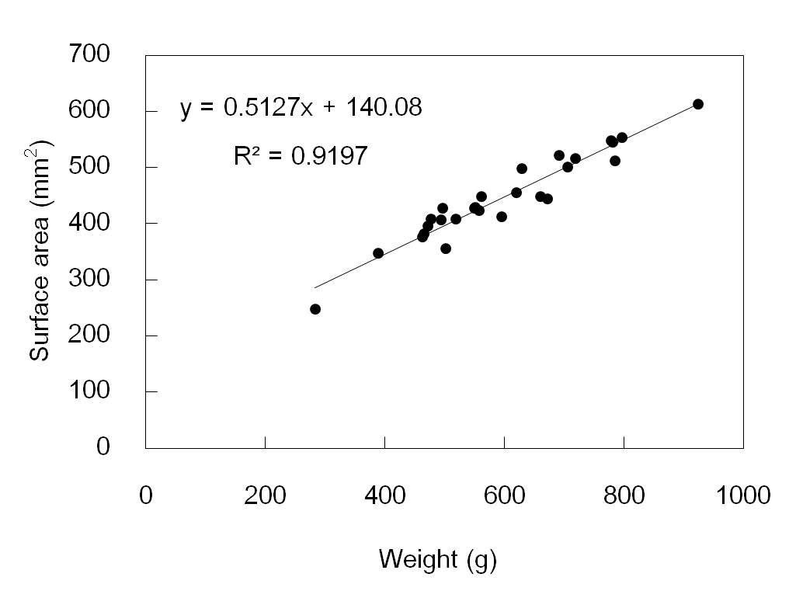

Figure 1 Example figure for a visual representation

Table 1 Example table for data representation

|  |  |  |  |  |  |
| --- | --- | --- | --- | --- | --- |
| Test | Parameter* (unit) | Parameter (unit) | Parameter (unit) | | |
| Result 1 | Result 1 | Result 1 |
| 1 |  |  |  |  |  |
| 2 |  |  |  |  |  |
| 3 |  |  |  |  |  |

*Data shown is the average value ± standard deviation, n=3

(เว้น 1 บรรทัด)

**สรุป**

สรุปสาระสำคัญที่ได้จากการศึกษาวิจัย ผู้เขียนบทความกรุณาตรวจสอบบทความอย่างรอบคอบโดยใช้เวลาอย่างเพียงพอก่อนส่งให้คณะกรรมการพิจารณา จะทำให้บทความของท่านมีคุณภาพสูงและผ่านการพิจารณาง่ายขึ้น

(เว้น 1 บรรทัด)

**กิตติกรรมประกาศ**

อาจมีหรือไม่มีก็ได้ เป็นการแสดงความขอบคุณแก่ผู้ที่ช่วยเหลือให้งานวิจัยและการเตรียมเอกสารลุล่วงไปด้วยดี แต่มิได้เป็นผู้ร่วมทำงานวิจัยด้วย

(เว้น 1 บรรทัด)

**เอกสารอ้างอิง**

การอ้างอิงเอกสารในเนื้อหาให้ใช้ระบบชื่อและปี (name-and-year system) เช่น สายฝน (2560) รายงานว่า... หรือ ... (ดวงพร และ สายใจ, 2559)

ในกรณีเป็นภาษาอังกฤษหรือภาษาใด ๆ ที่เขียนด้วยตัวอักษรภาษาอังกฤษ ให้ใช้ชื่อสกุลเป็นภาษาอังกฤษแล้วตามด้วย ค.ศ. เช่น Jackson (2013) ... หรือ ... (Chen and Zhao, 2015)

ในกรณีที่มีผู้แต่งตั้งแต่ 3 คนขึ้นไปให้ใช้ ชื่อและคณะ เช่น เตือนใจและคณะ (2559) .. หรือ .. (เตือนใจและคณะ, 2559) ถ้าเป็นภาษาอังกฤษหรือภาษาใด ๆ ที่เขียนด้วยตัวอักษรภาษาอังกฤษให้ใช้ *et al.* ต่อท้ายชื่อผู้แต่งคนแรก เช่น Chen *et al.* (2014) หรือ (Chen *et al*., 2014) และให้ใส่ชื่อครบทุกคนในรายการเอกสารอ้างอิงท้ายบทความ

ในรายการเอกสารอ้างอิง ซึ่งปรากฏอยู่ท้ายบทความ กำหนดให้ใช้อักษร TH Saraban PSK ขนาด 14 points กำหนดระยะห่างบรรทัด (Line spacing) เป็น Single การพิมพ์เอกสารอ้างอิงแต่ละฉบับให้พิมพ์แบบหน้าลอย (Hanging) โดยบรรทัดแรกของเอกสารอ้างอิงแต่ละฉบับ ให้พิมพ์ชิดขอบซ้าย ส่วนบรรทัดที่เหลือของฉบับนั้น ให้เยื้องเข้ามาทางขวา 0.5 นิ้ว และจัดข้อความแต่ละย่อหน้าแบบข้อความชิดขอบแบบไทย (Thai distributed) ถ้ามีตัวอักษรที่เป็นสัญลักษณ์หรืออักษรกรีก ให้ใช้อักษร Symbol ขนาด 11 points หรือขนาดเท่ากับตัวอักษรอื่นในบรรทัดนั้น

**การเรียงลำดับเอกสารอ้างอิง** ให้เรียงลำดับเอกสารอ้างอิงที่เป็นภาษาไทยขึ้นก่อนและตามด้วยภาษาอังกฤษหรือภาษาอื่น ๆ และไม่ต้องใส่หมายเลขนำหน้า ให้แสดงเฉพาะเอกสารที่นำมาอ้างอิงในเนื้อเรื่องเท่านั้น ไม่ควรอ้างอิงเอกสารใด ๆ ที่ยังไม่ได้มีการตีพิมพ์ โดยเรียงลำดับดังนี้

- เอกสารอ้างอิงที่เป็นภาษาไทย ให้เรียงตามลำดับอักษรตัวแรกของชื่อ (ถ้ามีหลายคนให้เรียงไปตามลำดับ) และตามด้วยปี พ.ศ. ที่ตีพิมพ์ (ให้ปีเก่ามาก่อนปีใหม่ล่าสุดตามลำดับ)

- เอกสารอ้างอิงที่เป็นภาษาอังกฤษหรือภาษาอื่น ให้เรียงตามลำดับอักษรตัวแรกของชื่อสกุล (ถ้ามีหลายคนให้เรียงไปตามลำดับ) และตามด้วยปี ค.ศ. ที่ตีพิมพ์ (ให้ปีเก่ามาก่อนปีใหม่ล่าสุดตามลำดับ)

***ตัวอย่างการพิมพ์เอกสารอ้างอิงแต่ละประเภทมีดังนี้***

1) บทความวารสารวิชาการ

จักรมาส เลาหวณิช, พรมมี แพงสีชา, สุเมธี คำวันสา. (2552). การหาค่าความขาวข้าวสารโดยวิธีการวัดค่าสี. วารสารสมาคม วิศวกรรมเกษตรแห่งประเทศไทย 15(1), 26–30.

Perez-Mendoza, J., Hagstrum, D.W., Dover, B.A., Hopkins, T.L., Baker, J.E. (1999). Flight response, body weight, and lipid content of *Rhyzopertha dominica* (F.) (Coleoptera: Bostrichidae) as influenced by strain, season and phenotype. Journal of Stored Products Research 38, 183–195.

2) หนังสือที่มีผู้แต่งแต่ละบท (Edited book)

Mettam, G.R., Adams, L.B. (1994). How to prepare an electronic version of your article. In: Jones, B.S., Smith, R.Z. (Eds.), Introduction to the Electronic Age (pp. 281–304). New York: E-Publishing Inc.

3) ตำรา

ประดิษฐ์ หมู่เมืองสอง, สุชญาน หรรษสุข. (2550). การวิเคราะห์การสั่นสะเทือน. กรุงเทพมหานคร: ซีเอ็ดยูเคชั่น.

Strunk, W., Jr., White, E.B. 1979. The Elements of Style. (3rd ed.). Brooklyn, New York: Macmillan.

4) รายงานการประชุมวิชาการ

วัฒนชัย ภัทรเธียรสกุล, วารุณี เตีย, สมชาติ โสภณรณฤทธิ์. (2553). ศักยภาพการผลิตเอทานอลจากลิกโนเซลลูโลสในประเทศไทย. รายงานการประชุมวิชาการสมาคมวิศวกรรมเกษตรแห่งประเทศไทย ครั้งที่ 11 ประจำปี 2553, 299–304. นครปฐม: ภาควิชาวิศวกรรมเกษตร มหาวิทยาลัยเกษตรศาสตร์ วิทยาเขตกำแพงแสน. 6–7 พฤษภาคม 2553, กำแพงแสน, นครปฐม.

Winks, R.G., Hyne, E.A. (1994). Measurement of resistance to grain fumigants with particular reference to phosphine. In: Highley, E., Wright, E.J., Banks, H.J., Champ, B.R. (Eds). Proceedings of the Sixth International Working Conference on Stored-product Protection, 244–249. Oxford, UK: CAB International. 17–23 April 1994, Canberra, Australia.

5) วิทยานิพนธ์

สยาม ตุ้มแสงทอง. (2546). การปรับปรุงเครื่องคัดขนาดผลมังคุดแบบจานหมุน. วิทยานิพนธ์วิศวกรรมศาสตร์มหาบัณฑิต. กรุงเทพมหานคร: บัณฑิตวิทยาลัย, มหาวิทยาลัย เกษตรศาสตร์.

Chayaprasert, W. (2007). Development of CFD models and an automatic monitoring and decision support system for precision structural fumigation. PhD dissertation. West Lafayette, Indiana: Department of Agricultural and Biological Engineering, Purdue University.

6) แหล่งข้อมูลอิเล็กทรอนิกส์

ศูนย์ข้อมูลกรุงเทพมหานคร. 2550. สถิติรายปี กรุงเทพมหานคร. แหล่งข้อมูล: http://203.155.220.230/stat_search /frame.asp. เข้าถึงเมื่อ 14 มิถุนายน 2550.

United Nations Environment Programme. (2000). The Montreal protocol on substances that deplete the ozone layer. Available at: http://ozone.unep.org/ pdfs/Montreal-Protocol2000.pdf. Accessed on 7 August 2008.